**APPLICATION NOT'IT**

*IUT de Valence*

GUIDE D'UTILISATION

SOMMAIRE

DÉCLINAISON DES FONCTIONNALITÉS : 3

RUBRIQUE ACCUEIL : 3

RUBRIQUE CALENDRIER : 3

RUBRIQUE MOIS : 3

RUBRIQUE JOUR : 3

DÉTAILS DES FONCTIONNALITÉS : 4

RUBRIQUE ACCUEIL 4

RUBRIQUE CALENDRIER 5

RUBRIQUE MOIS 6

RUBRIQUE JOUR : 7

# DÉCLINAISON DES FONCTIONNALITÉS :

## RUBRIQUE ACCUEIL :

* Aller page calendrier
* Ajouter une note générale
* Éditer une note générale
* Supprimer note générale
* Ajouter note du jour
* Éditer une note du jour
* Supprimer note du jour

## RUBRIQUE **CALENDRIER** :

* Retour page accueil
* Aller page mois choisi

## RUBRIQUE MOIS :

* Retour page calendrier
* Aller page jour choisi

## RUBRIQUE JOUR :

* Ajouter une note du jour
* Éditer une note du jour
* Supprimer une note du jour
* Retour page mois

# DÉTAILS DES FONCTIONNALITÉS :

## RUBRIQUE ACCUEIL

* Aller page Calendrier

À partir de la page d'accueil (page par défaut lors de l'exécution de l'application), il est possible de passer sur la page calendrier en cliquant sur le bouton "GO TO CALENDAR" en haut de la fenetre.

* Ajouter une note générale

Pour ajouter une note générale, on clique sur la croix rouge à droite de l'interface "General Note" afin d'accéder à l'interface "Éditer note" (voir éditer note).

* Ajouter une note du jour

Pour ajouter une note du jour, on clique sur la croix rouge à droite de l'interface "Note of [date]" afin d'accéder à l'interface "Éditer note" (voir éditer note).

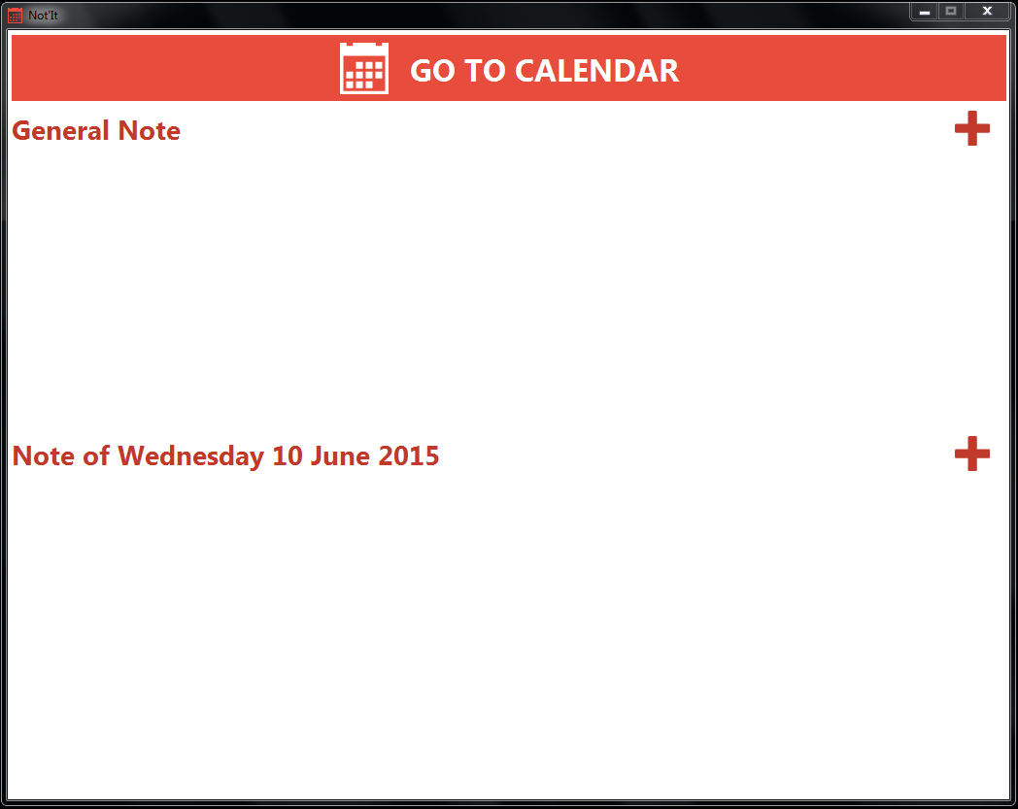

## RUBRIQUE CALENDRIER

* Retour page Accueil

À partir de la page calendrier, il est possible de retourner sur la page d'accueil en cliquant sur le bouton "GO TO HOMEPAGE" en haut de la fenêtre.

* Aller page mois choisi

À partir de la page calendrier, il est possible de se rendre sur la page correspondant à un mois choisi en cliquant sur l'appellation de ce mois (ex: "January").

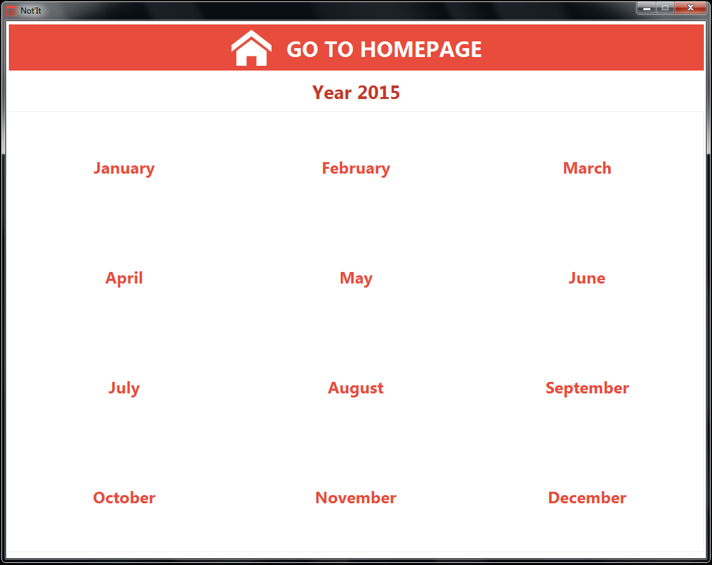

## RUBRIQUE MOIS

* Retour page calendrier

À partir de la page mois, il est possible de retourner sur la page calendrier en cliquant sur le bouton "GO TO CALENDAR" en haut de la fenêtre.

* Aller page jour choisi

À partir de la page mois, il est possible de se rendre sur la page correspondant à un jour choisi en cliquant sur le numéro de ce jour (ex: "3").

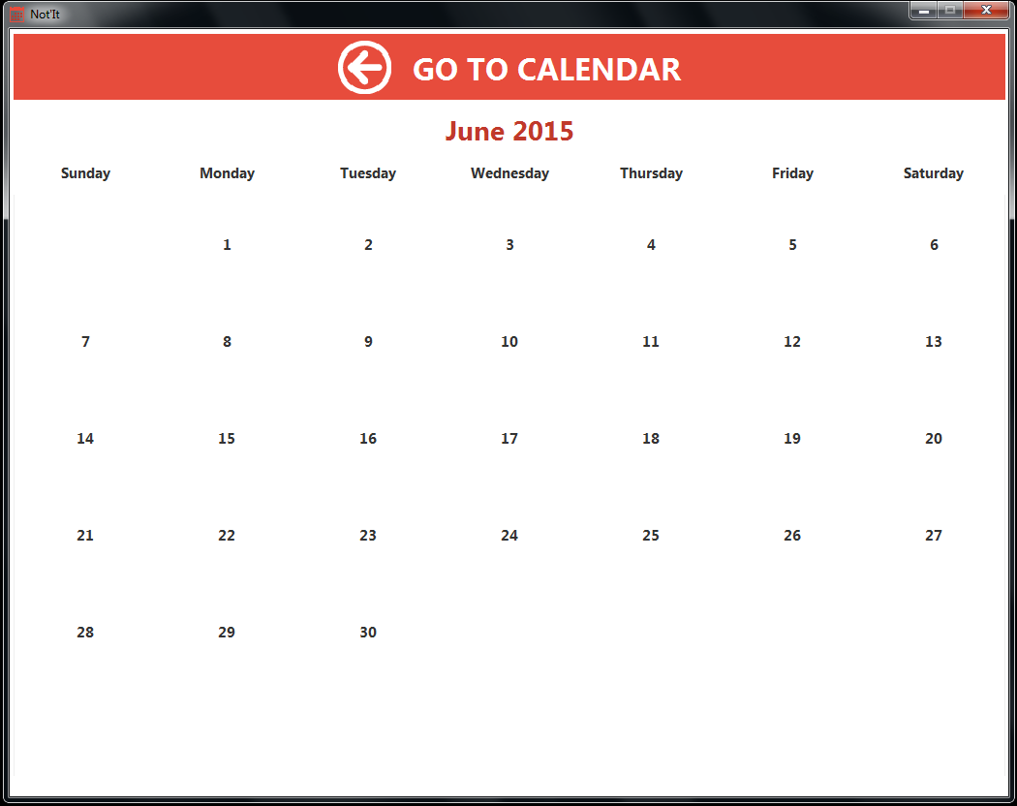

## RUBRIQUE JOUR :

* Retour page mois

À partir de la page d'un jour, il est possible de retourner sur la page mois en cliquant sur le bouton "GO TO MONTH" en haut de la fenêtre.

* Ajouter une note du jour

Pour ajouter une note du jour, on clique sur la croix rouge à droite de l'interface "Note of [date]" afin d'accéder à l'interface "Éditer note".

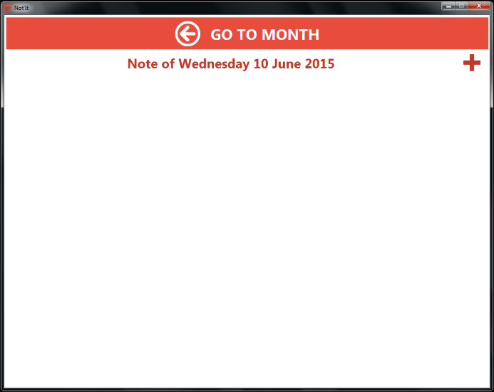

* Éditer note du jour

Après avoir cliqué sur la croix rouge, on accède à la fenêtre "new note" (comme ci-dessous), on rentre alors un titre, et du contenu puis on clique sur le bouton "Add" en bas de la fenêtre.

La note s'affiche alors sur la fenêtre du jour.

Lorsqu’une note existe, il est possible de retourner sur l’interface « éditer note » afin de modifier cette note en cliquant sur le crayon blanc situé à gauche de la note que l’on souhaite modifier.

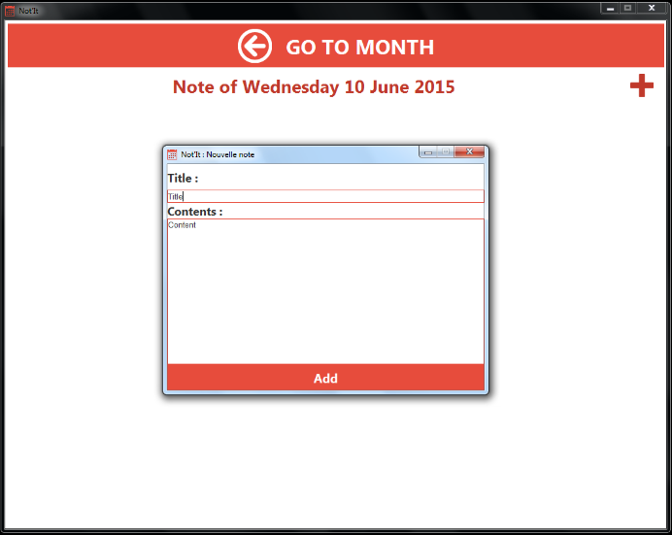 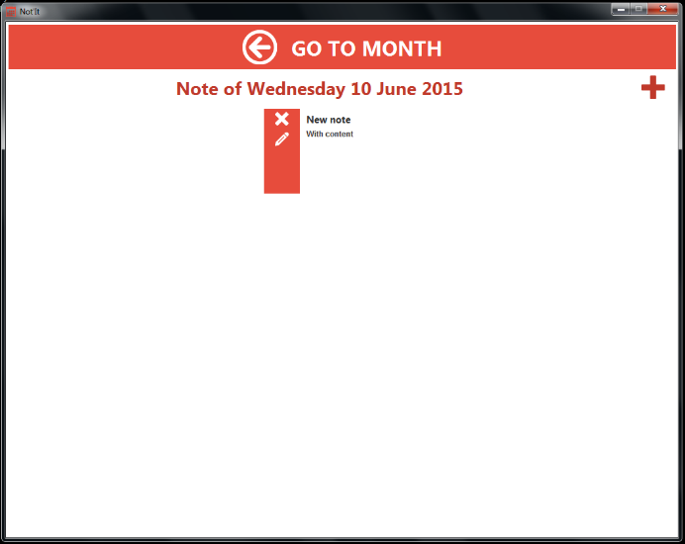

* Supprimer une note du jour

Lorsqu’une note existe, il est possible de la supprimer en cliquant sur la croix blanche située à gauche de la note que l’on souhaite supprimer.